Рисование. Первая младшая группа.
Тема: «Ракета летят в космос».
ДОБРЫЙ ДЕНЬ ,УВАЖАЕМЫЕ РОДИТЕЛИ!
Сегодня для наших деток мы проводим рисование на тему : «Ракеты летят в космос».
Наше занятие познакомит детей с понятием «космос» и всем, что с ним связано; научит детей раскрашивать ракету . Уточнит знания детей о понятии «космос», «космический корабль», о планете Земля, празднике «День космонавтики».
-Активизирует словарь.
-Закрепить умение рисовать красками.
Вам понадобится: Иллюстрации с видами космоса, космического корабля, Земли и Луны, портрет Юрия Гагарина,
, листы бумаги белого цвета формата А4 с рисунком ракеты,
кисти, баночки с водой, акварельные краски.
Ход занятия:
1. Беседа о космосе.
Вчера в нашей стране отмечали праздник «День космонавтики». В этот день человек впервые полетел в космос.
Посмотрите на картинку. Здесь изображено звездное небо. Ночью нам светят звезды и луна, а днем? (Солнце)

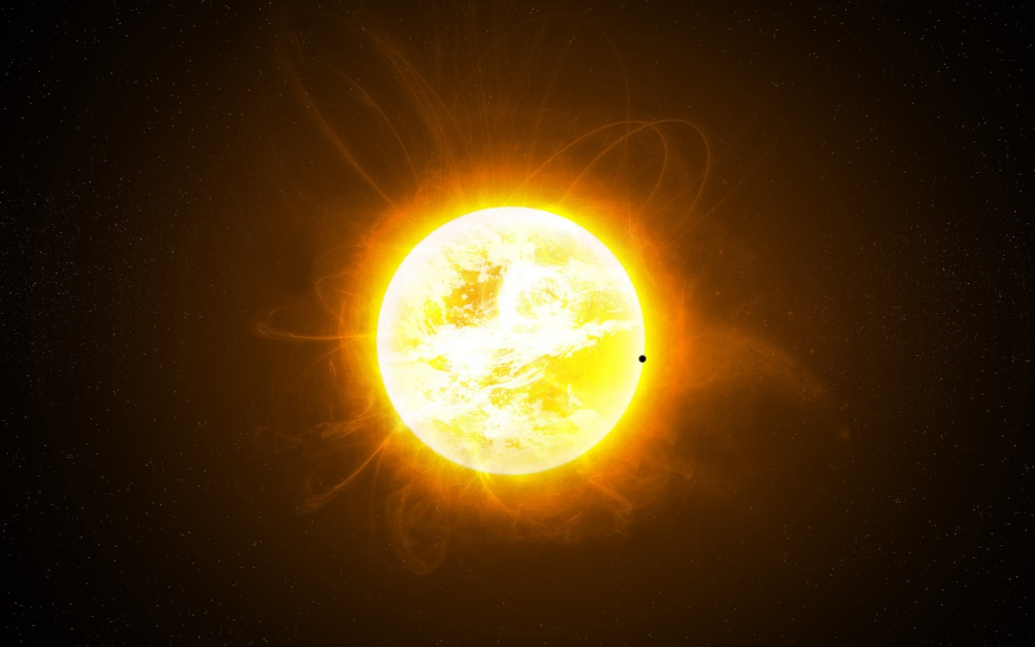

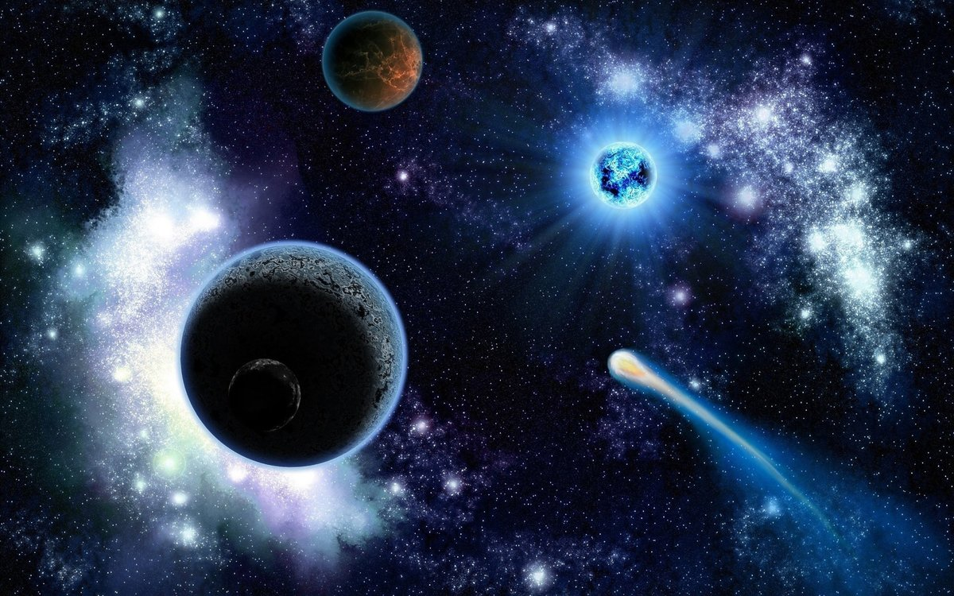

Мы живем на планете Земля. Посмотрите на картинку, как она выглядит из космоса. (Показ).
Люди хотели научиться летать уже очень давно. Сначала полетели на воздушном шаре, потом изобрели самолёты ,а потом ракету.
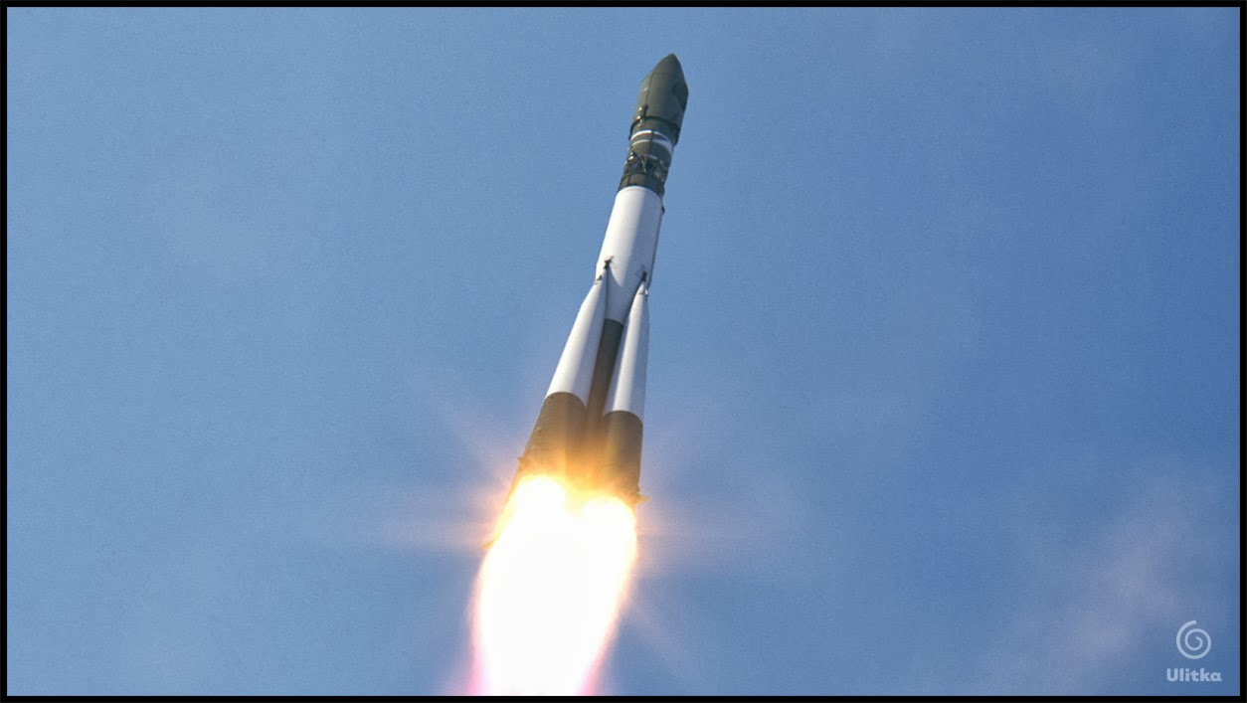.
Посмотрите на рисунок. Ракета взлетает в воздух.
Первым космонавтом стал Ю. А.Гагарин
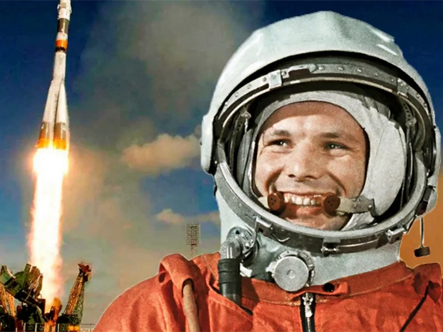

2. Пальчиковая гимнастика
А сейчас давайте поиграем.
Дети выполняют упражнения по ходу стиха.
Мы ладони вместе сложим, чтоб ракета получилась.
На ракету дуй сильнее, чтобы в путь она пустилась.
Вот летит ракета влево – ярко звезды там сияют,
Глазки тоже не ленятся – в путь ракету провожают.
Впереди по курсу месяц, отправляемся туда.
За ракетой следом глазки, нам не трудно, ерунда.
Справа видим мы ракету, в ней друзья наши летят.
Мы летим за ними следом. И обратно, в детский сад.
Космонавты, выходите, руки, ноги разомните.
Раз – поднялись, потянулись, два – нагнулись, разогнулись.
Над макушкой три хлопка, а потом и два прыжка.
Вдох и выдох, вдох и выдох – подышали глубоко,
Сели тихо и легко.
.
3.Молодцы! Сейчас и мы с вами отправимся в космос, только для этого нам нужен космический транспорт.
Предлагаю раскрасить ракету и отправиться на ней в космос. На листе нарисована ракета.
«Взрослый показывает способ раскрашивания ракеты поэтапно.
Ребёнок рисует.
Молодец! Что ещё есть космосе? Звезды.
Давай раскрасим звезды. Ребенок раскрашивает звезды.
После завершения работы ребенок показывает свой рисунок. Какой замечательный у тебя рисунок! Отличная ракета. А сейчас мы с тобой полетим в космос на твоей ракете. Ребенок изображает полет в ракете.
Понравилось тебе?
Ответ ребенка.
Спасибо за внимание!

